ACADEMIA MILITAR GENERAL TOMAS CIPRIANO DE MOSQUERA
“PATRIA-CIENCIA-LEALTAD”
AÑO LECTIVO 2020
GRADO: SEXTO | ASIGNATURA: ESPAÑOL
FECHA DE ENVIO: 18 DE MARZO DEL 20202 | FECHA DE ENTREGA: JUEVES 26 DE MARZO
CRITERIOS DE ENTREGA:
1. Leer la información que se encuentra en la página 44 -45 y 48-49 del libro “Desafíos 6”
2. Consignar en el cuaderno los mapas conceptuales de las siguientes hojas (ARTE RUPESTRE Y LAS CAMPAÑAS PUBLICITARIAS Y PROPAGANDÍSTICAS).
3. Realizar los talleres de la página 46 -47 y 50 :
- El taller debe ser TRANSCRITO y enviado en un documento Word.
- El taller debe estar transcrito y completamente resuelto en el documento Word.
- El taller debe ser enviado al correo: dmvalverde.academia@gmail.com
- Fecha de entrega hasta el jueves 26 de marzo.
- Si el taller requiere hacer dibujos se puede anexar como foto al documento Word o escanearla (Pueden hacerlo de las dos formas).

4.Cuando se envíe el documento de Word al correo del docente, este debe ir nombrado de la siguiente manera:
Nombre del estudiante/ grado/Asignatura
EJEMPLO

5. Si algún estudiante tiene dudas, las asesorías para estos talleres serán el día jueves 19 y viernes 20 por el chat del correo. Horario 8:00am a 12:00p
PLAN LECTOR: Al regreso a la institución se realizará la comprobación del libro “EL LABERINTO Y OTRAS LEYENDAS GRIEGAS” y revisión de TODA la cartilla.

EL ARTE RUPESTRE
La actividad pictórica ha acompañado a la humanidad desde sus inicios, sus obras más antiguas llamadas rupestres llamadas a si por los lugares donde fueron realizadas, evidencian la esencia que sigue presente en el arte hasta hoy.

El arte rupestre buscaba registrar los sucesos históricos importantes para las comunidades. Aquí encontramos una idea mágica sobre el lenguaje
LOS GEOGLIFOS
Inmensos trazos realizados como marcas sobre la tierra. Los más destacados son los llamados líneas de Nazca en Perú representación de animales, realizadas hace más de 2.000 años, sus figuras se precian desde los cielos. 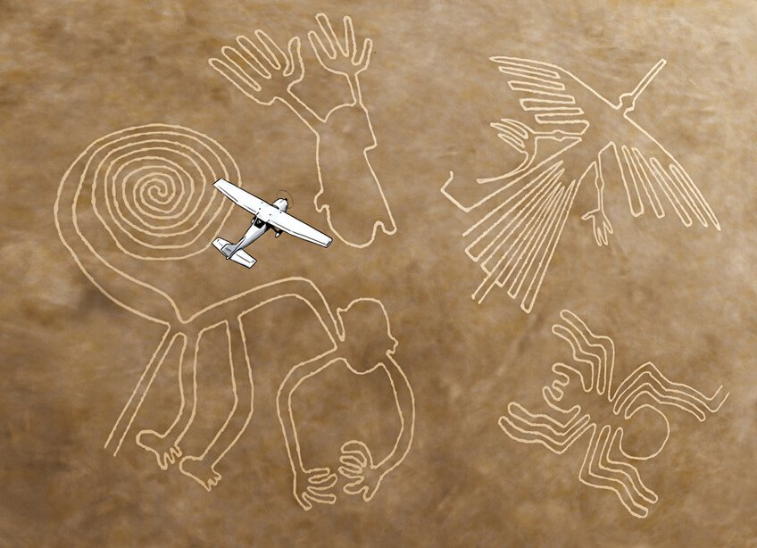
PETROGLIFOS
Esculturas o grabados tallados como surcos sobre la piedra
(Un surco es una zanja, una cuneta o un cauce que se realiza sobre un terreno. Por ejemplo: “El dueño del campo hizo un surco alrededor del granero para evitar que se inunde”.

PÍCTOGRFIAS
Pinturas hechas con sangre y pigmentos sobre paredes rocosas
Se clasifican en:
El arte rupestre son las primeras pinturas que se hicieron en las rocas y en las cuevas, consideradas como expresiones artísticas del hombre en la antigüedad. La palabra rupestre proviene del latín rupestrí que significa “roca o caverna”. Realizadas con distintos materiales y formas

LAS CAMPAÑAS PUBLICITARIAS Y PROPAGANDÍSTICAS
Son campañas organizadas a para captar la atención del público. Su propósito es convencer o persuadir a las personas de actuar o de pensar de una manera determinada, por ejemplo comprar un producto. Se puede hacer por medio de televisión, radio, anuncios, redes sociales, afiches.

Dos tipos de campañas
PROPAGANDÍSTICAS
No poseen fines comerciales y buscan transmitir actitudes, creencias o valores o comportamientos
PUBLICITARIAS
Buscan vender productos o servicios obteniendo dinero a cambio

LOS AFICHES PUBLICITARIOS O PROPAGANDÍSTICOS EMPLEAN IMÁGENES Y PALABRAS PARA TRASNMITIR UN MENSAJE Y CONSEGUIR SU PROPÓSITO DE CONVENCER

